Objednávka č.: 24-4059

OBJEDNATEL: DODAVATEL (ADRESÁT):

|  |  |
| --- | --- |
| Národní divadlo  Ostrovní 225/1  110 00 Praha 1 - Nové Město  (Tato adresa je současně adresou fakturační) | MC Systems & Services s.r.o.  Weilova 1144/2  102 00 Praha 10 |
| IČ: 00023337 DIČ: CZ00023337 | IČ: 28252063 DIČ: CZ28252063 |
| Bank.spojení: 2832011/0710 | Tel: xxx |

E-mail: xx

V Praze dne: 11.10.2024 Tel: xx E-mail: xxxx

Nákladové středisko: 61450 - Hospodářská správa Apolinář a Čakovice

Přesné vymezení předmětu objednávky:

Objednáváme u Vás:

Objednávám u Vás výměnu kamer skladu ČA v místě plnění dle dohody a Vaší nabídky, viz příloha. Návrh ceny bez DPH: 57096,00 CZK + sazba DPH: 21,0 % Návrh ceny s DPH: 69086,16 CZK

Další ujednání (např. termín dodání, místo plnění, atd.):

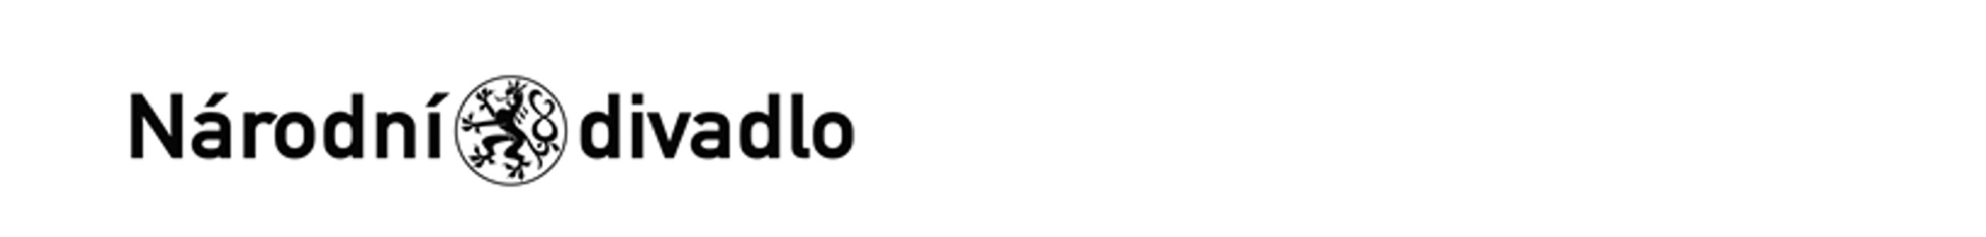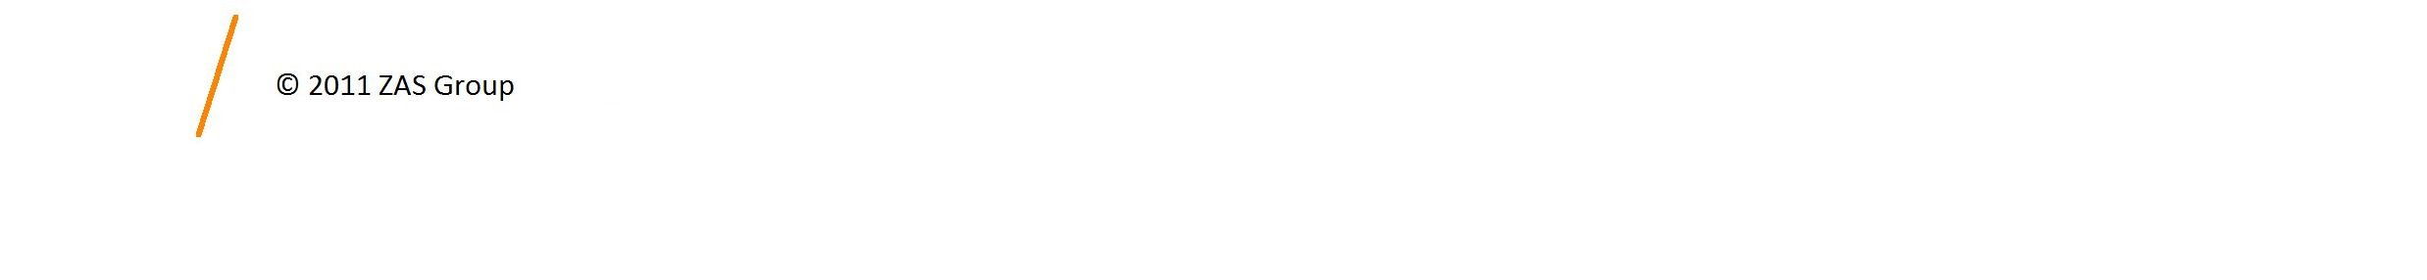

Akceptováno protistranou 14.10.2024

Místo plnění:

Cukrovarská 33/21, 196 00 Praha 9 Čakovice

Datum dodání: 10/2024 číslo registrace TM T004/24V/00004853

Poznámka:

Termín opravy/dodávky dohodnout předem s vedoucím HS AP p. Červem tel. xxx

Schváleno:

|  |  |  |
| --- | --- | --- |
| Vystavil: | 11.10.2024 |  |
| Kontrola: | 11.10.2024 |  |
| Schválil: | 13.10.2024 |  |
| Schválil: | 01.01.1901 |  |
| Schválil: | 13.10.2024 |  |
| Příkazce operace: | 14.10.2024 |  |
| Správce rozpočtu: | 14.10.2024 |  |

Stane-li se dodavateli, že bude uveden v seznamu nespolehlivých plátců či uvede pro realizaci platby za plnění nespolehlivý účet dle zákona č.235/2004 Sb. o dani z přidané hodnoty, souhlasí dodavatel se zajištěním částky DPH přímo ve prospěch správce daně.

Potvrzujeme přijetí výše uvedené objednávky s tím, že ji akceptujeme v plném rozsahu.

(Zde potvrzenou objednávku zašlete zpět objednateli (faxem, e-mailem) nebo současně s předáním faktury. Dále Vás žádáme o uvádění čísla objednávky na faktuře.)

V ........................................ dne .............................